**EuroLeague**

**Final Four**

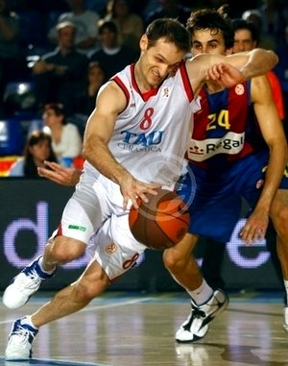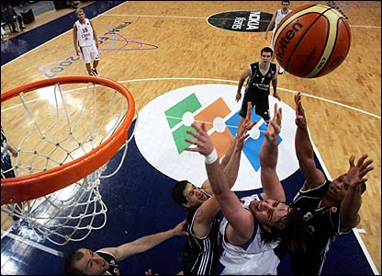

**Syfte**

Alla personer som har varit med i två år eller mer får erbjudandet om att följa med till Paris för att se semifinalen samt finalen av Final Four. Semifinalisterna är Barcelona, Olympiakos, Partizan och Moskva. Nedan ser ni matchupplägget för semifinalen respektive finalen:



Vi delas in i par. Varje par har en punkt som ska specialbevakas. Andra uppgifter som alla ledare har är att se helheten i spelarnas fundament, fundera kring hur vi ska kunna lyfta våra enskilda spelare ytterligare en nivå samt hur vi ska kunna få våra egna hemmamatcher att vara lite festligare.

Vår bevakade punkt – Attityd

Det mest överraskande under Final Four var nog när lagen, just innan matchen började, möttes i mitten av planen och gjorde high-five! I de högre divisionerna är det viktigare att hälsa på varandra innan match. Detta tror jag även ger ett positivt intryck hos publiken, och även positiv stämning ute på planen innan matchen börjar.

När det gäller coacherna så fanns det vissa brister. För lagen Moskva och Partizan så fanns inte huvudcoacherna i närheten av planen under uppvärmning. Men för Barcelona och Olympiakos stod huvudcoacherna med vid sidan av planen under uppvärmning. Omedvetet så ger detta en positiv inverkan både hos spelare så som hela laget, samspelet mellan spelare och coach blir nog också bättre.

Partizans huvudcoach anser jag gjorde fel som coach, special i finalen. Varje gång en spelare gjorde fel bytte han ut spelaren på bänken och skällde ut honom. Felet är att coachen inte lyfter fram det spelaren gjorde bra ute på planen. Då tycker jag att Barcelonas coach är mycket bättre, när en spelare gjorde ett fel/misstag lät han denna person göra någonting bra innan han blev utbytt till bänken. Detta förhindrar att en spelare ska hamna i en ond cirkel och bara tänka på att han gjorde en dålig insats ute på plan. Genom att lyfta fram någonting positivt som varje spelare gör bra så har han/hon lättare att ta till sig tips och råd.

Det fanns även spelare i lagen som påverkade hela lagets attityd. Detta kan vara som lagets ”pappa” eller helt enkelt någon som peppar spelarna och sprider positiv energi kring sig. För grekerna märktes det när deras stora insidespelare byttes in, och hela spelat fick ett rejält lyft.

Helheten i spelarnas fundament

Något som fokuseras mycket på under träningarna för barn och ungdomar är snabba uppspel. Efter vad vi fick se i Paris under matcherna är detta ytterst ovanligt under matcherna i Euroleague. Detta kan i sig bero på försvaret, coachens direktiv och just den specifika spelsituationen.

Spelat baseras kring laget som helhet. Lagen som hade stora insidespelare utnyttjade detta, särskild väl kan Olympiakos nämnas här. När deras största spelare var inne var fokus mycket på insidespelet.

Det som genomgående är viktigt i spelet är tekniken. Barcelonas point gurad visade detta gång på gång. Även om han inte var lika lång som de andra, fungerade hans spelstil, alltså bra fart kombinerad med bra teknik.

Hastigheten på spelet varierade en hel del mellan de olika lagen. Med detta menar jag tiden det tog för laget att komma tillbaka i försvar och anfallets tid.

Vad kan vi göra Runt träningarna

Någonting som jag tycker är väldigt viktigt är att hitta varje spelares styrka och se till att han/hon hittar sin rätta position. Genom att lyfta fram någonting som redan är riktigt bra hos en spelare så ger detta en bättre självsäkerhet. Givetvis ska man fokusera på andra övningar, men jag tror det är viktigt för varje spelare att hitta en position som han/hon trivs med. Följden, tror jag, blir att han/hon har lättare att prova lite svårare övningar.

Vi tränare måste även tänka på hur viktigt det är att ge feedback till varje spelare. Då känner sig var och en viktig detta ger ett upplyft för hela laget. Att umgås även utanför basketplanen är också väldigt viktig för sammanhållningen. Detta är någonting som flickor 98-99 redan försöker styra upp med gemensam dusch efter träning och match, gå ut och äta pizza innan Luleå Basket har match. Det gäller att se till helheten men också till detaljerna på både fysisk och psykisk nivå.

Det viktigaste, som jag tycker att varje lag ska ta göra, det är att man ska ha bollen vid sidan av kroppen så fort man står still. I de allra flesta situationerna med boll ska man ha bollen vid sidan av kroppen för att kunna skydda sin boll tillräckligt.

Hur ska vi göra för att få hemmamatcherna lite festligare?

När vi har hemmamatcher är det riktat åt barn och ungdomar. Jag tycker då att man kan försöka ordna lite sponsorer till matcherna. Om de skänker någon leksak eller liknande så gör vi reklam för deras företag.

Eftersom vi har kontakter inom Luleå Basket och Plannja så hade det varit otroligt roligt för barn och ungdomar att få träffa sina idoler. Detta lyser upp självförtroendet och känslan att man vill bli ännu bättre i sin sport.